**Дата**: 19.01.2022 **Клас:** 4 – А (І група**) Вчитель:** Мугак Н.І.

**Урок**: українська мова

**Тема.** ***Досліджую особові займенники (с.88-89)***

**Мета**: дати поняття про особові займенники; формувати вміння визначати особові займенники і вживати їх у власному мовленні, щоб уникати повторів; розвивати критичне мислення, увагу, спостережливість, пам'ять, усне і писемне мовлення; удосконалювати навички письма; формувати компетентність спілкуватися рідною мовою, соціальну, громадянську компетентності; виховувати повагу до рідної мови, до традицій своєї країни та країн-сусідів.

**Опорний конспект уроку**

**І Організаційна частина**

1. Емоційне налаштування.

2. Каліграфічна хвилина.

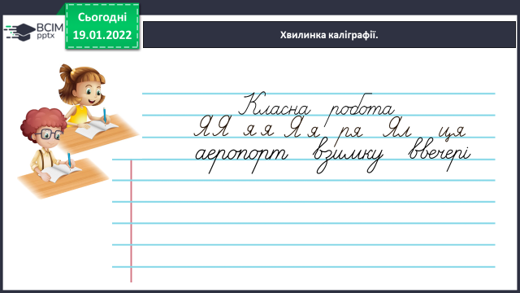

**ІІ. Повідомлення теми уроку.**

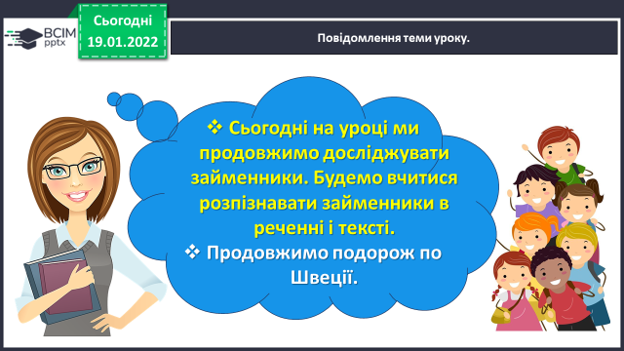

**ІІІ. Вивчення нового матеріалу.**

**1. Робота за підручником (с.88-89) та презентацією.**

***Вправа 1.***

- Спиши текст. Підкресли займенники. Усно постав до них питання. Яку частину мови вони замінюють?

*Ми  займаємося спортом.  Я граю у волейбол, а  ти – в теніс. Він бігає, вона стрибає, вони плавають. А ви любите спорт? Він дуже корисний для здоров’я.*

***Вправа 2.***

- Прочитай, як називаються підкреслені займенники. Розглянь таблицю з особовими займенниками. Проведи дослідження.

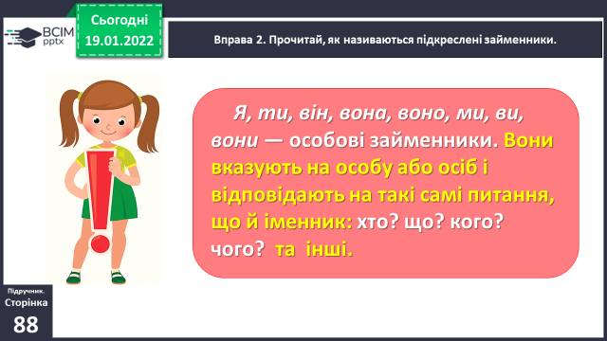

**Вправа 4.**

- Склади й запиши два речення: із займенниками 1-ої особи множини і 2-ої особи однини.

*На зимових канікулах ми з друзями подорожували в Карпати. Ти сьогодні приїхав до школи на таксі.*

**Фізкультхвилинка.**

***Вправа 5.***

- Спиши текст. Встав зазначені в дужках займенники.

*Ми зустрілися на стадіоні. Я приїхав на велосипеді. Ти – на роликах. Там були наші друзі. Вони грали в бадмінтон.*

***Вправа 6.***

- Прочитай повідомлення Ґаджика. Який недолік має цей текст? Виправ його і запиши.

*У Швеції всі люблять спорт. Він популярний серед людей різного віку. Ним займаються цілими сім’ями. Особливо великий інтерес до спорту в людей старшого покоління. Завдяки йому вони видаються значно молодшими за свій вік.*

***Вправа 7.***

- Чи часто ти ходиш на стадіон або спортивний майданчик? Яким видом спорту любиш займатися? Прочитай текст про це.

*Спорт сприяє укріпленню здоров'я, тому я ходжу на стадіон. Вже четвертий рік я займаюся волейболом. У нас у школі сильна волейбольна команда. Ми чемпіони міста з волейболу у молодшій віковій групі. Наш тренер Світлана Геннадіївна – професіонал своєї справи і ми нею пишаємося.*

**IV.** **Підсумок.**

**Домашнє завдання.**

**С.89, впр.8, правило.** Пояснення домашнього завдання.

*1. Коли хочеш ти (2 ос., одн.) читати, то мене (1 ша ос., одн.) повинен знати. (Алфавіт).  
2. Сушить він (3 ос., одн.) волосся всім теплим вітерцем своїм. (Фен)  
3. Хоч не шию я (1 ос., одн.) ніколи, та голок маю доволі. (Їжак).  
4. Він (3 ос., одн.) продукти зберігає, бо у холоді тримає. (Холодильник)  
5. Ми (1 ос., мн.) поріжемо для тебе (2 ос., одн.) і тканину, і папір. Як не віриш – перевір. (Ножиці)*

*6. Хоч і відстань розділяє, він (3 ос., одн.) нас (1 ос., мн.) з друзями з’єднає. (Телефон)*